Sciences

Andrée otte

Quelques différentes espèces d’oiseaux

Les rapaces

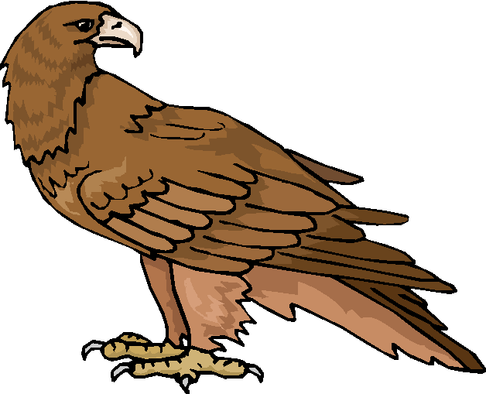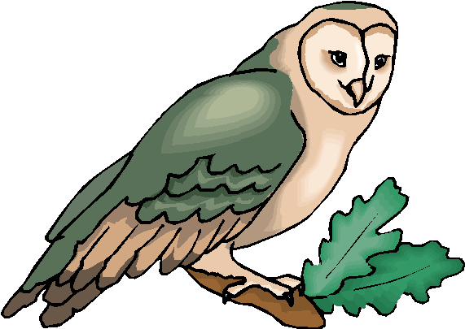

Les rapaces sont des oiseaux de proie.
Ils se nourrissent de proies vivantes ; ils les emportent entre leurs fortes griffes, puis ils les découpent avec leur bec crochu.

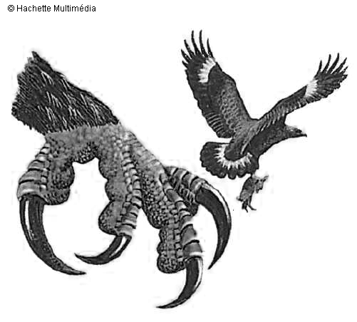
Les gallinacés

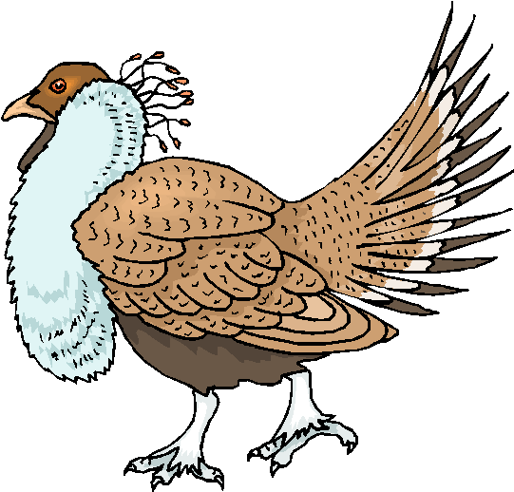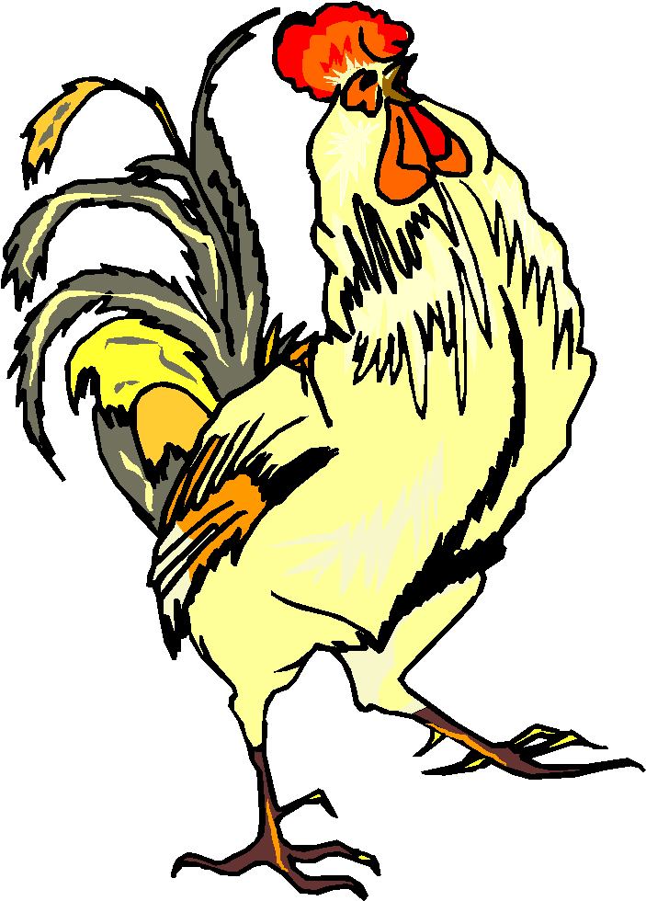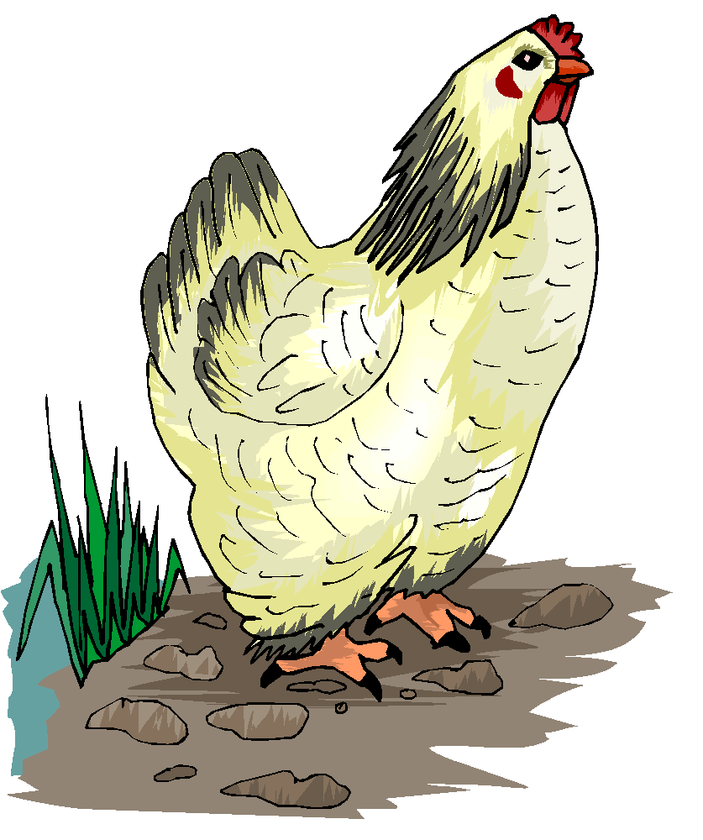

Les gallinacés grattent le sol avec ses doigts munis de griffes et mettent à nu des vers, des graines… La chair et les œufs des gallinacés sont appréciés pour la préparation de nombreux mets.

Les oiseaux marins

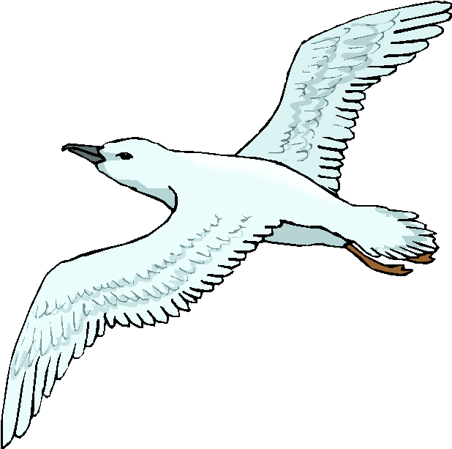

Leurs pattes servent de rames, car les doigts sont réunis par une forte membrane ou palmure. Ils vivent près des côtes.

Les échassiers

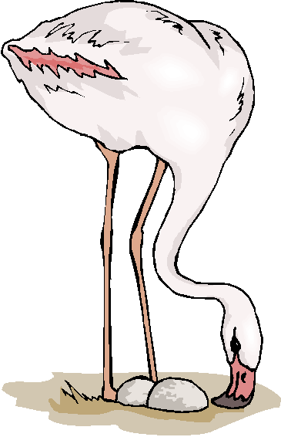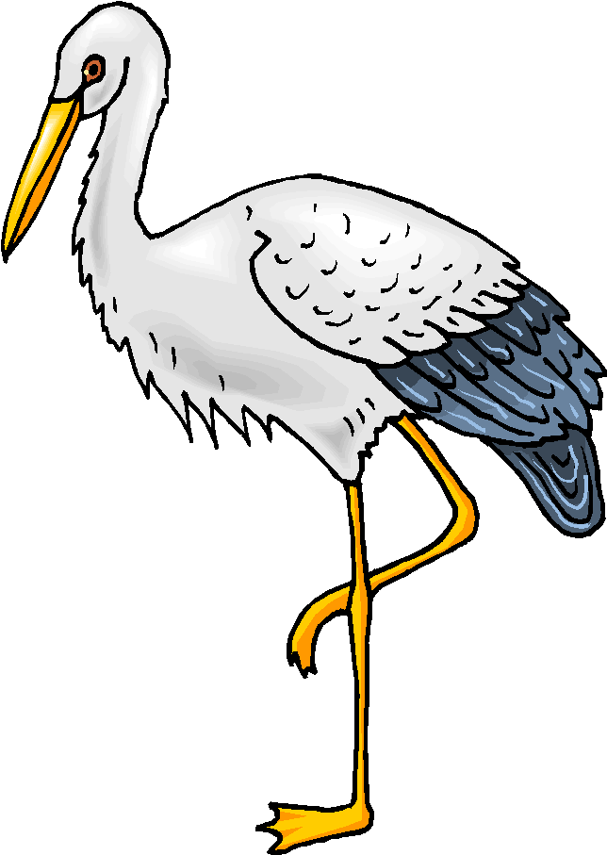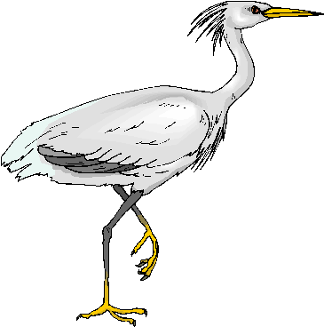

Ces oiseaux vivent près des étangs ou des marais. Avec leur long bec, ils peuvent saisir des poissons, des grenouilles, des coquillages, des vers…

Les columbidés
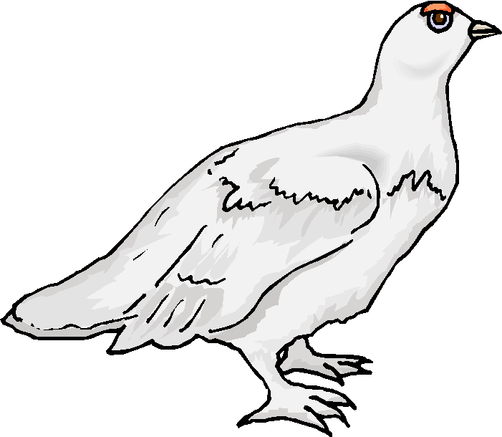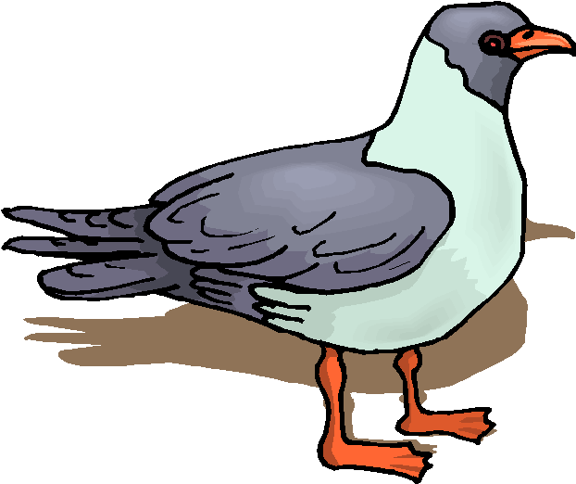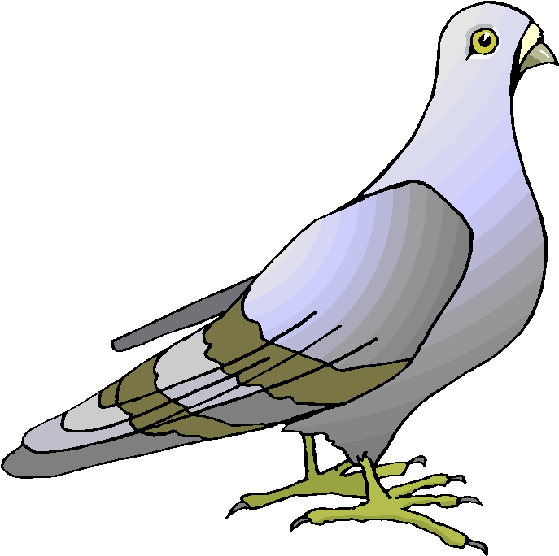

Les anatidés

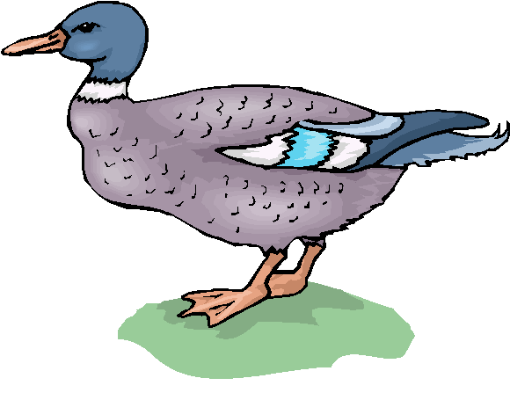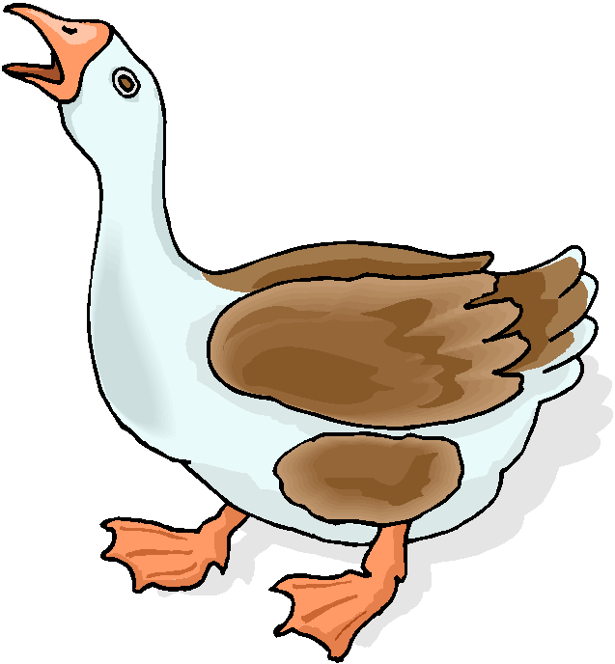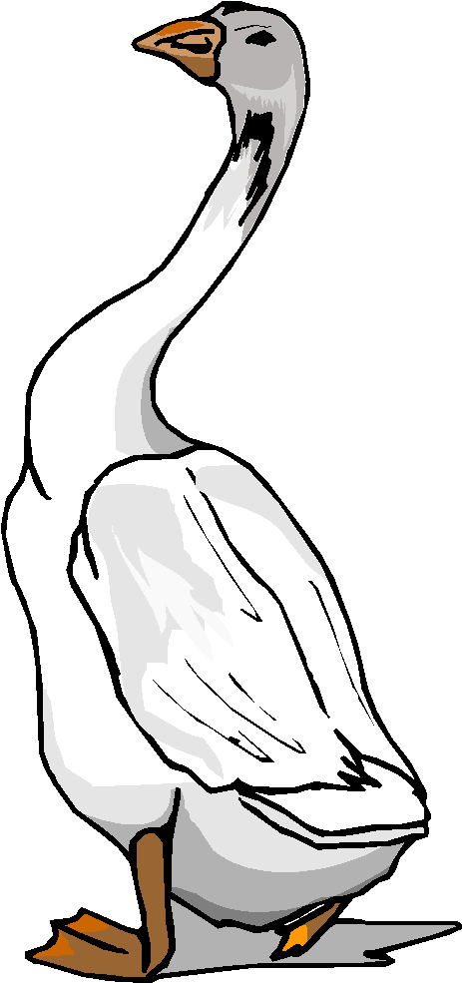

Les oies se nourrissent de grains et d’herbe ; Son duvet est utilisé pour faire des édredons.
Le canard plonge pour fouiller la vase avec son bec large et plat. Les entailles qui se trouvent sur les bords du bec laissent couler la vase, tandis que les graines et les vers restent dans le bec.

Les passereaux

Petits oiseaux des jardins, des champs et des bois. Ce sont d’excellents chanteurs.
Ils détruisent tant d’insectes, de chenilles qu’il faut les protéger.

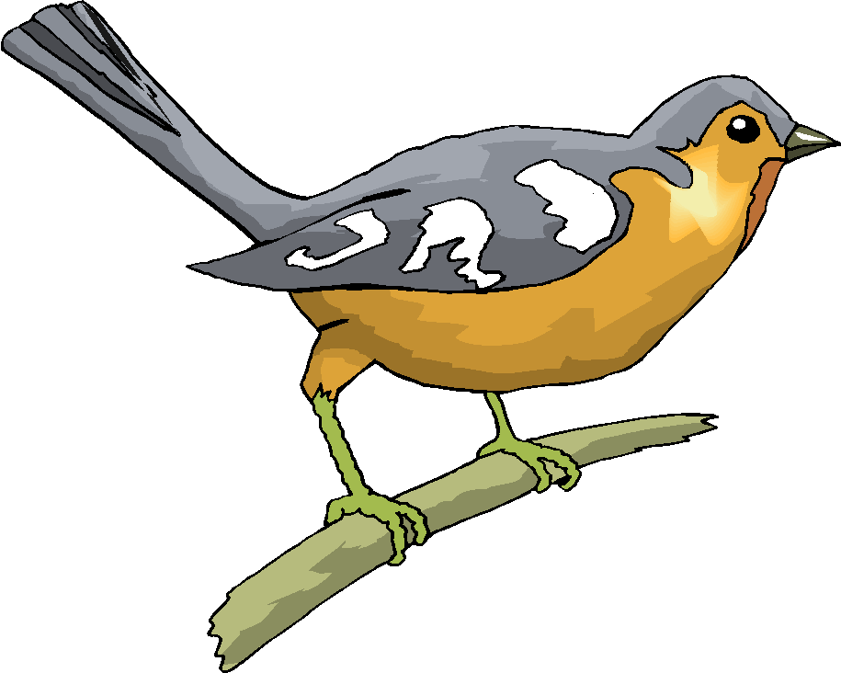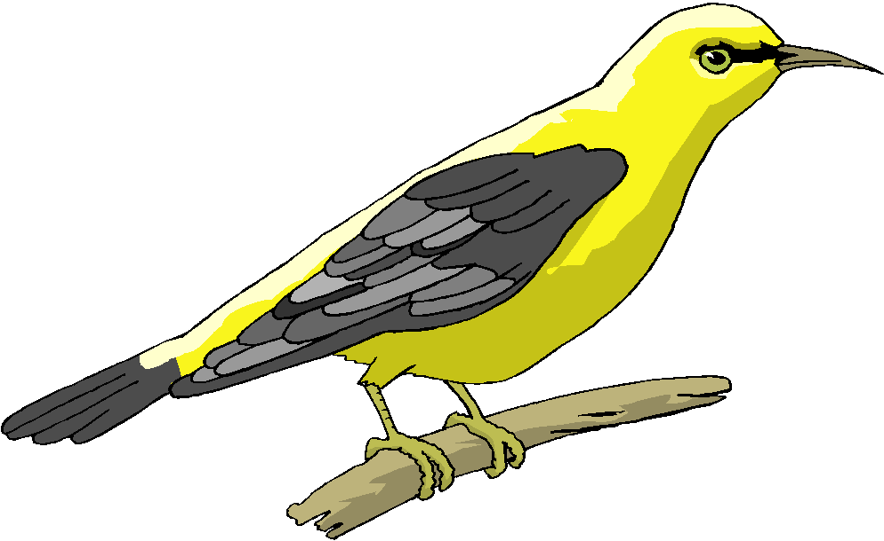

Les limicoles
Ces oiseaux vivent dans les marais entourés de roseaux.
